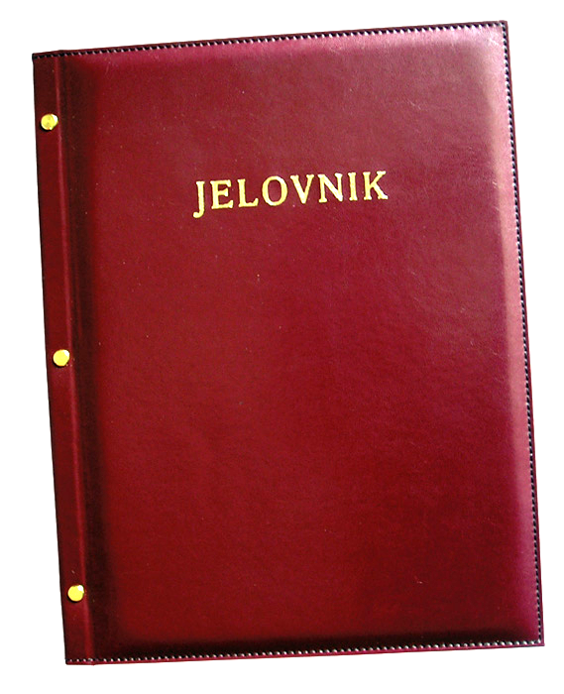
JELOVNIK ZA SVIBANJ 2016.

DAN | UŽINA
Ponedjeljak 2.5. | Burek sa sirom
Utorak 3.5. | Pomfri, kečap
Srijeda 4.5. | Pečeni pileći batak, kruh
Četvrtak 5.5. | Fino varivo (grašak, mrkva, krumpir) s mesom, kinder pingy
Petak 6.5. | Rizi-bizi
Ponedjeljak, 9.5. | Eurokrem, čaj
Utorak,10.5. | Tjestenina s mljevenim mesom
Srijeda, 11.5. | Pohani pileći file, kiseli krastavac
Četvrtak 12.5. | Krumpir gulaš
Petak, 13.5. | Palačinka, sladoled
Jelovnik prema „SAVJETIMA ZA ZADRAVI ČAKOVEC“
Ponedjeljak, 16.5. | Kukuruzna zlevenka, jogurt (3,2 % mm)
Utorak, 17.5. | Pire krumpir, mesne okruglice u umaku od rajčice, zelena salata
Srijeda, 18.5. | Integralno pecivo, sirni namaz - ?
Četvrtak, 19.5. | Rižoto s piletinom, salata od svježih krastavaca
Petak, 20.5. | Pohani file oslića u raženom kruhu sa sezonskom salatom (kao sendvič)
Ponedjeljak,23.5. | Integralno pecivo, sir s vrhnjem
Utorak, 24.5. | Tjestenina s pilećim saftom
Srijeda, 25.5. | Palačinka s marmeladom, mlijeko
Četvrtak, 26.5. | Tijelovo
Petak, 27.5. | Nenastavni dan
Ponedjeljak, 30.5. | DAN ŠKOLE
Utorak, 31.5. | Tjestenina, umak bolonjez
DOBAR TEK!
